Specifikáció

1. részajánlati kör

Amazon Kindle PaperWhite 4 (2018) 8 GB Ebook olvasó Fekete - 1 db

Képernyő: Amazon 6 “Paperwhite kijelző exkluzív Carta e-papír technológia, optimalizált Font technológia, 16 színű szürkeárnyalatos
Felbontás: 300 ppi
Vízállóság: IPX8 maximum 2 méterig, legfeljebb 2 óráig
Világítás: 5 led égő
Audió: Bluetooth hangszóróval, vagy fejhallgatóval
Méret: 167 mm x 116 mm x 8.18 mm
Súly: 191 gramm
Tárolási kapacitás: 8 -32 GB belső memória
Könyv tárolási kapacitás: 6000 könyv Átlagosan 1mb/könyv mérettel számolva.
Online felhő lehetőség: 3000 könyvél is többet tárolhat az amazon felhőben.
Feltöltési idő Egy teljes feltöltés 4 óra
Wi-Fi kapcsolatok: Támogatja a nyilt, és a védett hálózatokat
Olvasási formátumok: Kindle Format 8 (AZW3), Kindle (AZW), TXT, PDF, unprotected MOBI, PRC natively; HTML, DOC, DOCX, JPEG, GIF, PNG, BMP
Dokumentáció: A készüléken található leírás a készülék kezeléséről. + magyar nyelvű használati útmutató letölthető formában.
Garancia és szerviz: 1 év garancia Magyarországon
Csomag tartalma: Kindle Paperwhite 4, USB 2.0 csatlakoztató kábel, angol nyelvű használati útmutató.

2. részajánlati kör

Micro SDXC 64 Gb Memória kártya + Adapter – 10 db

KAPACITÁS | 64GB
MEMÓRIAKÁRTYA TÍPUS | MICRO SDXC
ADATÁTVITELI OSZTÁLY | CLASS 10 UHS-I U3 A2 V30

3. részajánlati kör

Zoom Q8 Camera - 1 db

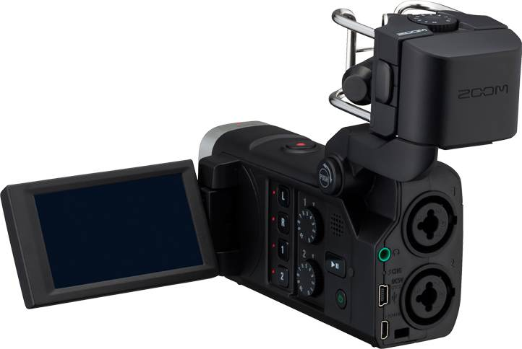

digitális felvevő: kompakt video felvevő, videókamera (HD) és audio felvevő egyben,
SD/SDHC/SDXC kártya,
MPEG-4 AVC/H.264 (MOV) videóformátum,
X/Y sztereó mikrofon (WAV és AAC formátumban rögzít), színes LCD kijelző,
beépített 400 mW hangszóró,
Lo-cut filter,
Digital Zoom, Scene selection, Self-timer funkciók,
Li-Ion elemmel működtethető,
microHDMI,
kombinált vonal/fülhallgató mini jack kimenet,
USB csatlakozás,
TRS/XLR bemenet,
súly: 340 g
Hama 165 TRI+MONO állvány (4475) – 1 db

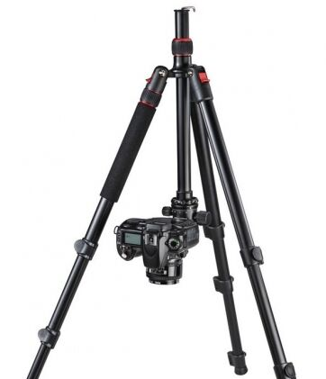
Jellemzők:
- Az eltávolítható központi oszlop monopodként használható
- panoráma funkcióval ellátott gömbfej
- Fordított rögzítési póz
- Gumi lábvégekkel
- Gyorskioldó talp
- Gyors működésű lábzárak
- Kompakt méret : 45 cm
- Az állványfejbe integrált vízmérték
- Gyorscseretalp gumi béléssel
- Teleszkópos központi oszlop súlyhorogokkal
- Csúszásmentes habszivacs az állvány lábain
- Monopod, min. magasság 84 cm / max. magassága 172 c
- Szín: Fekete
- Menet /csatlakozás: 1/4 "(6,4 mm)
- Min. Magasság - Max. Magasság : 50 -165 cm
- Súly : 1600 g
- Anyag: Alumínium
- Maximális terhelés: 8000 g

PULUZ 4 az 1-ben vlogger szett, video rig mobiltelefonhoz mikrofonnal, LED világítással – 2 db
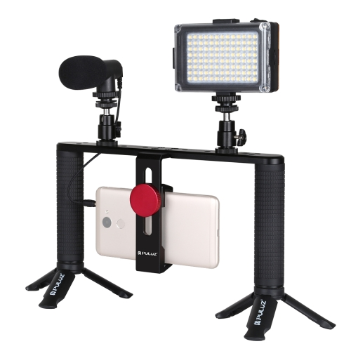

Termék leírás
Rig
- Stabil fogást biztosít
- Csatlakozás: 1/4 és vakupapucs foglalatok
- Állványra rögzíthető kialakítás
- Mobiltelefon befogadó méret: 45-93mm (szélesség)
Állvány
- Anyag: műanyag
- Csatlakozás: 1/4
- Csúszásmentes talpak
Mikrofon
- Impedencia: <0.68Kohm
- Csatlakozás: 3.5mm jack, vakupapucs foglalatba helyezhető
- Típus: kondenz, puska
- Méret: 14*6.5mm
- Frekvencia: 20-20000Hz
- Érzékenység: -42dB +/- 3dB (0dB = 1V / Pa).
- Jel-zaj arány: >65DBSPL
- Feszültség: 1.5V
LED lámpa
- Vakupapucs foglalat (lent/fent)
- 1/4-es furat
- Működés: 4 x AA elem vagy USB Type-C bemenet
- LED-ek száma: 104db
- Állítható fényerő
- Színhőmérséklet: hideg/meleg (szűrővel)
A csomag tartalma:
- 1x rig telefontartóval
- 1x mikrofon
- 1x LED lámpa
- 1x USB kábel
- 2x mini gömbfej vakukapucs foglalattal
- 2x 3.5mm audio kábel
- 2x mini állvány
- 1 hordtáska

Boya BY-MM1 univerzális mini videomikrofon – 2 db
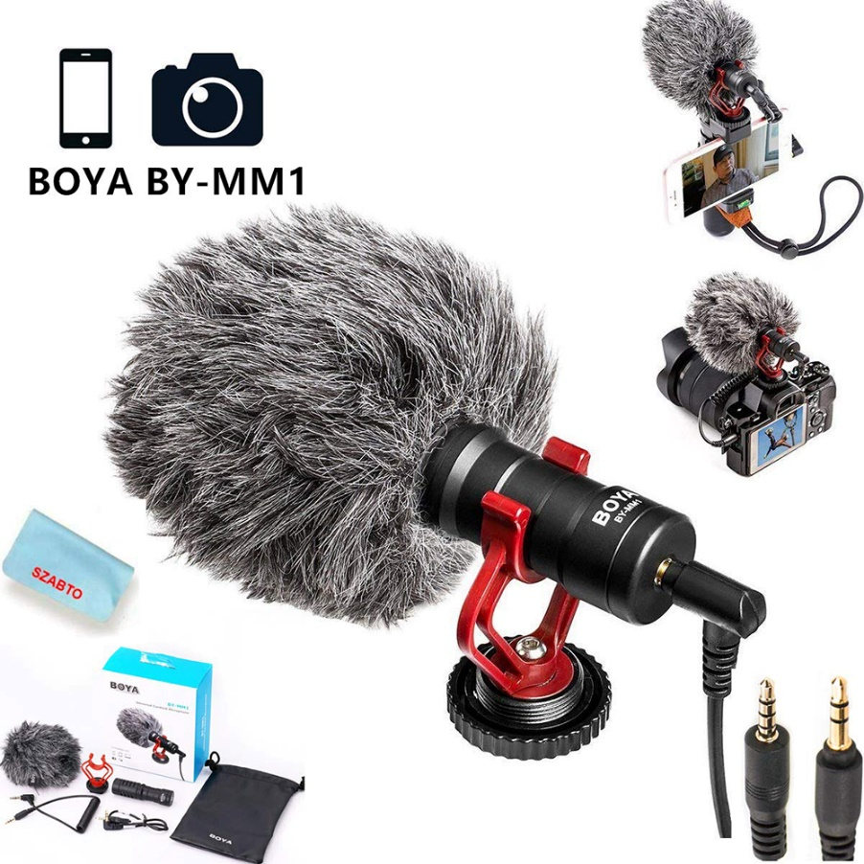

Jellemzők:
TRS és TRRS jack csatlakozókkal
ütéscsillapító tartó
- Kompakt kameramikrofon
- Kompatibilis okostelefonokkal, DSLR kamerákkal, kamkorderekkel, stb.
- Tartós fémkonstrukció
- Nincs szükség elemre
- Professzionális műszőrme szélfogó mellékelve
Seagate 4TB 2,5" USB3.0 One Touch HDD Black - 1 db

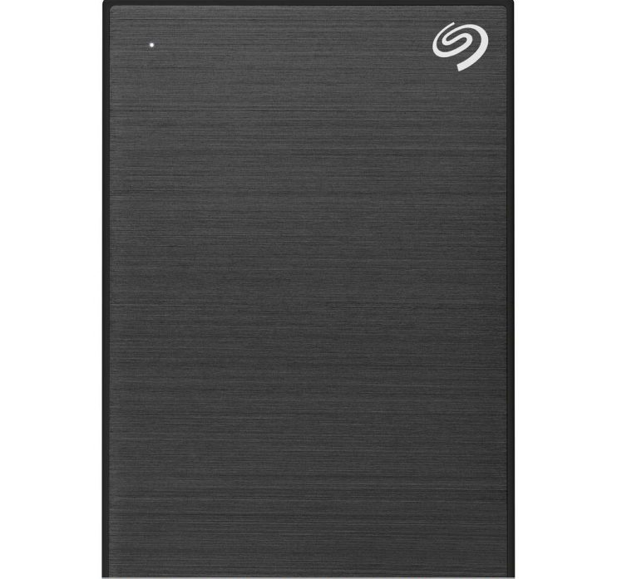
Gyártói cikkszám: STKC4000400
Gyártó: Seagate
Kapacitás: 4TB
Méret: 2,5"
Ütésálló: Nem
Vízálló: Nem
Szín: Black
Wifi: Nem
Raid: Nem
USB 3.0 csatlakozó: Igen
Cikkszám: MC161403

Szállítási határidő: minél hamarabb

